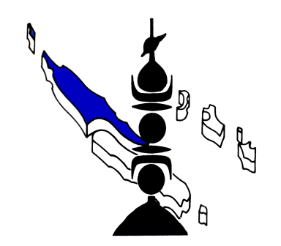 | République Française | - NOUVELLE-CALÉDONIE  ---  PROVINCE NORD  ---  B.P. 41 98860 KONÉ  ---  Direction de l’Aménagement  et du Foncier

N° 608020 - …/2025

FICHE DE BESOINS

Les produits d'entretien et d’hygiène à fournir et à livrer sont :
- Pour l’aérodrome de Koumac :
  - Deux brosses à WC
  - Nettoyant sanitaire et anti calcaire 5 L
  - Produit d’entretien pour sols & surfaces 5L
  - 1 manche + 1 support pour frange 40 cm env
  - 1 seau pour frange
  - 1 frange lavage et brossage
  - 1 frange à bouclettes
  - 100 gants de protection jetables taille 9
  - 24 rouleaux de papier toilette
  - 2 bombes de nettoyant, dépoussiérant pour plastiques (voiture)
  - 2 flacons vides avec pulvérisateur
  - 1 produit d’entretien longue durée fosse septique
  - 2 éponges gros travaux
  - 1 paquet d’éponge pour vaisselle

- Pour l’aérodrome de Bélep :
  - 1 balai pour poussières (intérieur)
  - 1 tapis anti-poussière d’intérieur
  - 100 gants de protection jetables taille 9.
  - 2 bombes de nettoyant, dépoussiérant pour plastiques (voiture)
  - 2 éponges gros travaux
  - 1 paquet d’éponges pour vaisselle
  - 2 flacons vides avec pulvérisateur

Conditions tarifaires :
Les offres seront détaillées par aérodrome afin que la facturation soit faite par aérodrome.

Livraison :
- Service des ports et aérodromes – Direction de l’aménagement et du foncier
Hôtel de la province Nord 98860 Koné

Facturation :
Les factures par aérodrome seront transmises par courriel à facture@province-nord.nc et à après livraison et rédigées au nom du destinataire suivant :
PROVINCE NORD – Direction de l’Aménagement et du Foncier – Service des ports et aérodromes – BP 41 98860 KONE

Critères de jugement des offres
Les offres seront classées selon le critère suivant:
- 100% sur les tarifs proposés par aérodrome

